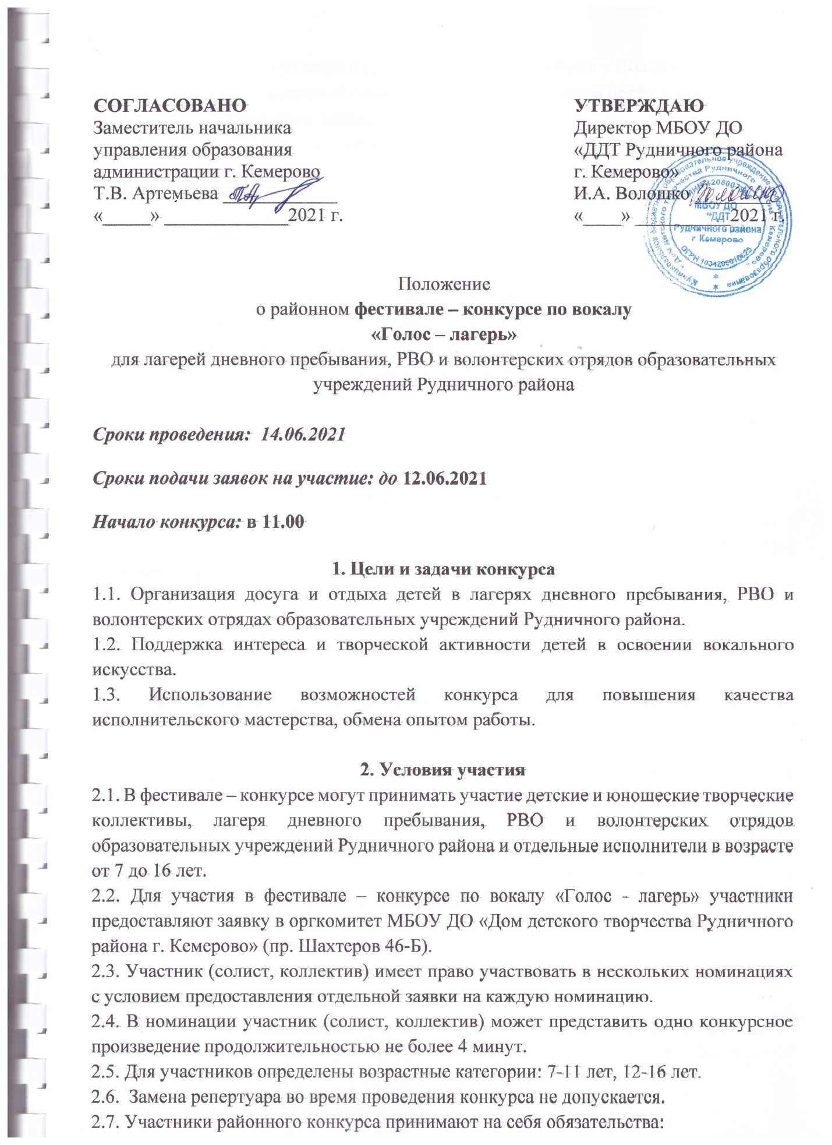
- принимать участие в конкурсе в сроки, указанные в Положении;
- соблюдать правила техники безопасности, правила поведения в МБОУ ДО «ДДТ Рудничного района»;
- не допускать использование материалов или образов, не отвечающих эстетическим и этическим нормам.
  - Педагоги обязаны провести инструктивную беседу с участниками фестиваля-конкурса, творческой группой и болельщиками, а также несут ответственность за соблюдение ими вышеназванных правил безопасности и поведения.

3. Этапы конкурса
3.1. 1 й этап - Вокальное исполнительство соло
3.2. 2й этап - Вокальное исполнительство Дуэт
В конкурсе могут принимать участие только 2 или 4 или 6 участника от учреждения. Таким образом, учреждение представляет на конкурс номер, исполняемый дуэтом, а также каждый участник дуэта исполняет сольную песню.

4. Награждение участников
4.1. По итогам фестиваля - конкурса жюри определяет одного победителя в номинации «Лучший исполнитель», а также победителей в номинации дуэты (1 место) и призеров (2,3 место)
4.2. Победитель и призеры награждаются дипломами Территориального отдела образования Рудничного района г. Кемерово. Участникам, не занявшим призовые места, высылается электронный сертификат на адрес образовательного учреждения, указанного в заявке.
4.3. С результатами протокола конкурса с указанием занятых призовых мест и фактом участия можно ознакомиться на сайте ДДТ http://dom-deti-tvorchestvo.ru/ в разделе «Лето-2021»
4.3. При отсутствии конкурентности в номинации жюри вправе не присуждать призовые места.

5. Заявка на участие
5.1. Заявки на участие (скан с подписью директора и печатью ОУ) вместе с музыкальным сопровождением выступления (если оно необходимо) принимаются на эл. адрес konkurs.ddt@bk.ru с темой «Заявка на конкурс Голос - лагерь».
5.2. Заявки, поданные позже срока приема рассматриваться не будут.
ВНИМАНИЕ! для оперативности работы необходимо уточнить факт регистрации Вашей заявки по тел. 89059943470
Адрес Оргкомитета конкурса: г. Кемерово, пр. Шахтеров, 46«Б», МБОУ ДО «Дом детского творчества Рудничного района г. Кемерово» е-mail – konkurs.ddt@bk.ru телефон: 89059943470
Контактное лицо: Янчева Ирина Сергеевна

Приложение

В оргкомитет районного конкурса-фестиваля по вокалу
«Голос - дети»

Заявка на участие
ОУ ___________________________________ просит включить в состав участников районного конкурса-фестиваля по вокалу «Голос - лагерь»:

№ | Полное название ОУ | Ф.И. участника | Название дуэта | Возрастная категория | Название номера | ФИО рук-ля (полностью) | Контактный телефон руководителя
1.
2.

